Casos de Uso
Proyecto: Sistema de Préstamo de Equipo de Cómputo | CMMI Nivel 2
Define los casos de uso del sistema. Cada caso describe un objetivo que un actor consigue con el sistema, su flujo normal y los flujos alternativos. Se vinculan a los requisitos (3.1), a los criterios de aceptación (3.5) y a las pruebas (6.2 a 6.4).

Control del documento
Campo | Detalle
WBS | 3.3
Área de proceso (CMMI) | REQM – Gestión de Requisitos
Fase | Análisis
Fecha planeada | 13/10/2026
Fecha real | 14/10/2026
Horas planeadas | 4.0 h
Horas reales | 3.0 h
Versión | 1.0
Responsable | Luis Villegas (Analista)

Actores
Actor | Tipo | Privilegios
Administrador | Persona / rol | Total: catálogos, préstamos, devoluciones, reportes, usuarios, auditoría.
Alumno | Persona / rol | Consulta de disponibilidad e historial propio.
Docente | Persona / rol | Consulta de disponibilidad e historial propio.
Sistema | Sistema | Cálculo de vencimientos, bloqueo automático y registro de auditoría.

Descripción de casos de uso
ID | Caso de uso | Actor | Prioridad | Descripción
UC-01 | Iniciar sesión | Administrador, Alumno, Docente | Alta | El usuario ingresa usuario y contraseña; el sistema valida las credenciales y abre su panel por rol.
UC-02 | Gestionar usuarios | Administrador | Alta | Alta, edición y desactivación de usuarios; valida datos y evita duplicados.
UC-03 | Gestionar equipos | Administrador | Alta | Alta y edición del catálogo de equipos (categoría, descripción, estado).
UC-04 | Consultar disponibilidad | Administrador, Alumno, Docente | Alta | Lista equipos con estado Disponible / En préstamo / No disponible.
UC-05 | Registrar préstamo | Administrador | Alta | Selecciona usuario activo y equipo disponible; el sistema calcula la devolución prevista (+14 días).
UC-06 | Registrar devolución | Administrador | Alta | Registra la devolución, libera el equipo y levanta el bloqueo del moroso si existía.
UC-07 | Bloqueo por vencido | Sistema | Alta | Al vencer la fecha prevista sin devolución, el sistema marca el préstamo como vencido y bloquea nuevos préstamos al usuario.
UC-08 | Consultar historial de préstamos | Administrador, Alumno, Docente | Media | El usuario ve su historial; el Administrador ve el de cualquier usuario.
UC-09 | Generar reportes PDF | Administrador | Media | Genera los tres reportes (vigentes, vencidos, historial) y los exporta a PDF.
UC-10 | Consultar auditoría | Administrador | Media | Consulta el registro de movimientos (alta, préstamo, devolución, bloqueo, desactivación).
UC-11 | Validar reglas y excepciones | Sistema | Alta | Impiden operaciones inválidas: usuario inactivo, equipo no disponible, préstamo inexistente, fechas incoherentes.
UC-12 | Cerrar sesión | Administrador, Alumno, Docente | Alta | Finaliza la sesión y regresa a la pantalla de acceso.

Diagramas UML de casos de uso por actor
Se incluye un diagrama de casos de uso (UML) por cada actor, generado en PlantUML. Cada diagrama muestra el actor y los casos de uso en los que participa, respetando la numeración UC-01 a UC-12.

Diagrama 1: Administrador
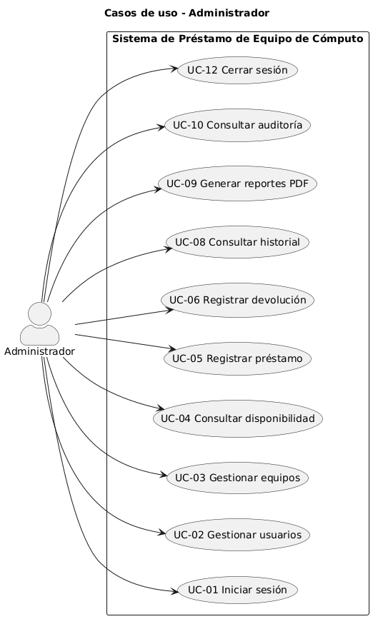

Diagrama 2: Alumno
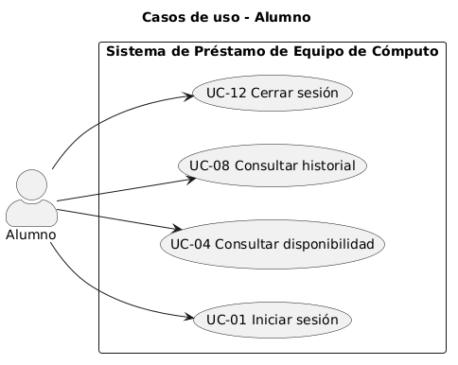

Diagrama 3: Docente
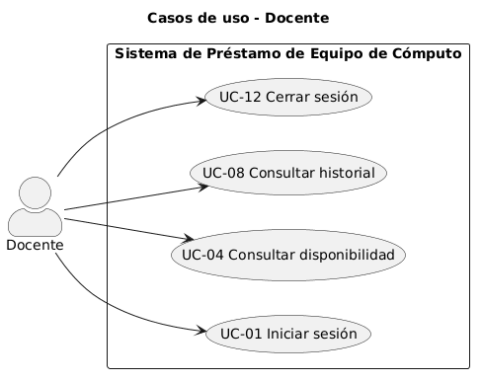

Diagrama 4: Sistema
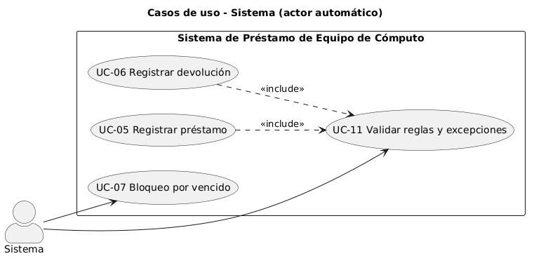

Firmas
Documento firmado en formato real por los involucrados:
Nombre y cargo | Firma | Fecha
Luis Miguel Villegas Almanza
Analista de requisitos

